 | SİVAS CUMHURİYET ÜNİVERSİTESİ  DİŞ HEKİMLİĞİ FAKÜLTESİ  ACİL DURUM EYLEM PLANI | Doküman Kodu: KAD01 PL. 1
 |  | Yayın Tarihi: Mart 2015
 |  | Revizyon Tarihi: 24.04.2024
 |  | Revizyon No: 03
 |  | Sayfa No: 1 / 11

1.AMAÇ: İlimizde ve/veya diğer ilçeler ile komşu İl ve İlçelerde meydana gelebilecek olağan dışı durumlara veya tabi afetlere (deprem, sel, kasırga, yangın, kimyasal ve radyoaktif kazalar, patlama, terör, göç, salgın hastalık v.b.) karşı Fakültemizin imkan ve kabiliyetlerini planlayarak ağız diş ve çene yaralanmalarında olası yoğun hasta ve yaralı müracaatları ile sevklerine cevap verebilmek ve fakülte ile hasta güvenliğini sağlamak maksadıyla hazırlıklı olmak için önlem ve çalışma prensipleri, personel, bina, araç, gereç, malzeme, ilaç, kapasite artırımı hususlarını düzenlemektir. Ayrıca kendi binamızda meydana gelebilecek olağan dışı durumlarda tahliye prensiplerini belirlemektir.

2.KAPSAM: Bu plan S.C.Ü. Diş Hekimliği Fakültesi bina ve tüm personelini kapsar.

3.DAYANAK: 01.04.1988 tarihli 88/12777 sayılı Afetlere İlişkin Acil Yardım Teşkilatı ve Planlama Esaslarına Dair Yönetmelik,

4.GÖREV VE SORUMLULUKLAR:
1.KRİZ KOMİTESİ:
Olağan dışı durumun veya afetin haber alınmasıyla birlikte İlaç Kurtarma ve Yardım Komitesiyle koordineli çalışmak Fakültemizin ihtiyaç duyabileceği ilave personel, araç, gereç, malzeme, ilaç kapasite artırımı ihtiyaçların tespiti ve teminini sağlamak, getirilen yaralı ve hastalara ilk müdahalenin ve ayrımının yapılmasına müteakip tedavilerinin yapılmasını sağlayıcı düzenlemeleri yaparak koordine ve kontrol etmek
ve gerekli görevlendirmeleri yapmak üzere Dekan başkanlığında kriz komitesi oluşturulmuştur.

Başkan | Prof. Dr. Recai ZAN | Dekan Vekili
Üye | Prof. Dr. Arife KAPTAN | Dekan Yardımcısı
Üye | Dr. Öğr. Üyesi İlknur ENİNANÇ | Dekan Yardımcısı
Üye | Harun KARAKAYA | Fakülte Sekreteri
Üye | Filiz TEMEL | Şef
Üye | Zuhal ŞENEL | Kalite Yön. Direktörü
Üye | Seçil ÖZDEMİR | Hemşirelik Hizmetleri Yön.
- İlave Personel İhtiyacı;
İlave personel talebi İl Afet ve Acil Durum Koordinasyon Kuruluna iletilecektir. İlave personel temin kaynakları; Askeri Birlik, Sağlık Eğitimi Almış ve herhangi bir yerde çalışmayan siviller olarak belirlenmiştir.

b. Yaralı Kabul, Tahliye ve Triaj Yerleri;
Fakültemize müracaat eden hasta ve yaralıların ayrımı fakültemiz ilgili kliniğinde yapılarak kabulü gerçekleştirilecek ve tedavilerine başlanılacaktır. Tahliyesine veya sevkine karar verilen hastalar için 112 ile İl Afet ve Acil Durum Koordinasyon Kurulu İlk Yardım ve Sağlık Hizmetleri Grubu imkanlarından istifade edilecektir.
Hasta ve yaralılar sosyal güvencelerine bakılmaksızın kabul edilecek sosyal güvencesi bulunmayan hasta ve yaralıların tedavi giderleri daha sonra Afet Fonundan talep edilecektir.

Diğer sağlık kurumlarından Fakültemize sevk edilen Çene kırıkları ve Ağız içi sert dokulara Acil Müdahale gerektiren durumlarda Hasta kabul edilerek tedavileri gerçekleştirilecektir.
Fakültemizde tedavileri mümkün olmayan hastalıkların ayrılarak ilgili sağlık kurumlarına sevki hasta ve yaralı kabul işlemleri sırasında yapılacaktır.

c. Lojistik Muhabere;
1.Acil ihtiyaçlar İl Afet ve Acil Durum Koordinasyon Kurulundan talep edilmekle birlikte Fakülte Döner Sermaye İmkanlarıyla temini veya Komşu İl ve İlçe Hastanelerinden temini için satın alma ve Taşınır Kayıt Kontrol yetkilerince gerekli çalışmalar derhal yapılacaktır. Fakültemizde bulunan ve ihtiyaç duyulan tüm malzemelere ilişkin envanter ile kayıtlar bilgi işlem sistemi üzerinde tutulmaya ve güncel bulundurulmaya devam edilecektir.
2.Üst makamlarla, personel, ambulanslar ve işbirliği yapılacak sağlık kurumlarıyla muhabere hali hazır muhabere imkanları ile yapılacak mümkün olmadığı durumlarda mahalli kolluk kuvvetlerinin muhabere imkanları kullanılacaktır.

d. Tahliye ve Yeni Hizmet Birimleri;
Fakültemizin kısmen veya tamamen hasar görmesi durumunda; Personel görevli olduğu birimdeki tüm hasta ve yaralılar ile acil ihtiyaç duyulacak tıbbi malzeme, araç gereçlerle birlikte binayı normal kullanım merdivenleri veya yangın merdivenini kullanarak boşaltacaktır.
Bina boşaldıktan sonra İl Afet ve Acil Durum Koordinasyon Kurulu Planında Hastaneler bölgesi olarak tespit edilen mekana veya Kampüs içerisinde veya farklı bir alanda Fakültemiz için belirlenen yedek hizmet binasına taşınılarak hizmete devam edilecektir.
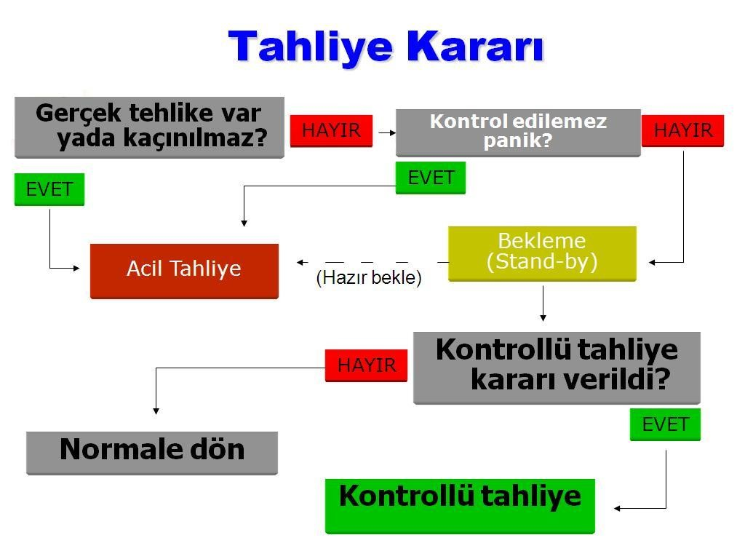
ÖNEMLİ
Hastaya ulaşmaya veya hastayı tahliye etmeye çalışan görevliler, duman ve ısının üst katmanlara çıkma eğiliminden ötürü, sıcak ve dumanlı ortamlarda “daha kolay nefes almak için” tabana yakın bir şekilde hareket etmelidirler.

HASTANEN




E 0: Tahliye için personel gerekmez
Yardımsız Yürüyebiliyor
E 2
Yürüyemiyor, obez ya da
kompleks transport değil
Obez veya kompleks
transport
HAYIR
HAYIR
HAYIR
EVET
EVET
EVET
EVET
E 0
E 1
Bir kişinin yardımıyla
yürüyebilir
?
E 3
E 1: Tahliye için “1” personel yeterli
E 2: Tahliye için “2” personel gerekli
E 3: Tahliye için “3” ya da daha fazla personel gerekli

e. İşbirliği Koordinasyon;
TAHLİYE TRİAJI
UNUTMAYIN: Tehlikeye en yakın olan hasta öncelikle tahliye edilmelidir.
Afet ve olağanüstü durumda tüm kamu ve özel sağlık kurum ve kuruluşları karşılıklı işbirliği içerisinde çalışacağından diğer sağlık kurumlarının talepleri yerine getirilecek olup aynı şekilde Kurumumuzun bu yöndeki talepleri diğer kurum ve kuruluşlarca yerine getirilecektir. Bununla ilgili koordinasyon ve görevlendirme İl Afet ve Acil Durum Koordinasyon Kurulu Planlaması çerçevesinde yapılmıştır.

f. Halkla İlişkiler ve Güvenlik;
a.Halkla ilişkiler; Hasta ve yaralılar ile bunların yakınlarının bilgilendirilmesi maksadıyla mevcut danışma birimlerine ilaveten Hasta İletişim birimi sorumluluğunda hasta bilgi işlem sisteminin kullanılacağı ve tüm bilgi işlem personelinin görevli olduğu bir bilgilendirme sistemi devreye sokulacaktır. Kamuoyuna yapılacak açıklama ve bilgilendirmeler Dekanlıkça ve Valilik Makamınca yapılacaktır.

b.Fakültemizdeki cenazeler morg imkanları göz önünde tutularak derhal İl Afet ve Acil Durum Koordinasyon Kurulu İlk Yardım ve Sağlık Hizmetleri Grubuna devredilecek bunlara ilişkin kayıt evraklar hasta kabul birimince tutulacaktır.

c.Güvenlik; Güvenlik hizmetleri mevcut özel güvenlik teşkilatınca yerine getirilmeye devam edilecek özellikle kalabalığın hasta ve yaralılara müdahaleyi aksatmayacak uzaklıkta tutulması sağlanacak, gerektiğinde mahalli kolluk kuvvetlerinden yardım talep edilecektir.

d. Kimyasal, Biyolojik, Radyoaktif ve Nükleer Olaylar; Fakültemizin bu tür zehirlenme ve yaralanmalarda tespit ve tedavi imkanı bulunmamakla birlikte bu tür zehirlenme yaralanmalarda ilkyardım müdahalelerini yapmak amacıyla sevk düzeni sağlanacaktır.

e. Toplanma alanı: Fakülte içinde meydana gelen acil durumlar için toplanma bölgesi bina içinde ana giriş holü ve danışma bölgesi, bina dışında ise otopark alanının olduğu bölge olarak planlanmıştır.

5.DİĞER HUSUSLAR;
Bu planda yer almayan hususlar ile İl Afet Acil Yardım Planı ile çakışan durumlarda İl Afet Acil
Yardım Planındaki hüküm ve düzenlemelere uyulur.

6.YÜRÜRLÜK;
Bu plan Dekanın onayı ile yürürlüğe girer.

YANGIN SÖNDÜRME EKİBİ
Unutmayın! Çoğunlukla karar vermek için çok fazla zamanınız YOKTUR!
Fakültemizde olası bir yangın durumunda yangını söndürmekle ve Fakültemizin tahliyesi konusunda görevli personel aşağıdaki listede sunulmuştur. Görevli personel bilgilendirmiş ve eğitim programı düzenlenmiştir.

Yangın Söndürme Ekipleri: Yangın yerinin alt ve yanlarındaki odalarda gereken tertibat alınır, yangın söndürmeye ve genişlemesini önlemeye çalışırlar. Görevleri aşağıdadır.
- Yangın haberi ulaştığında, yangın yerine gelerek yangının ne tür yangın olduğunu belirleyerek iş yerindeki yangın söndürme malzemelerini kullanarak yangını söndürmeye ve kontrol almaya çalışmak.
- Yangın içerisinde kalmış herhangi bir canlı belirlediklerinde kurtarma ve tahliye ekibine bildirerek kurtarılmasını sağlamak.
- Yangın çeşidine göre uygun söndürücüleri kullanmak.
- İtfaiye ekibi geldikten sonra söndürme çalışmaları itfaiye ekibine bırakılır, yalnızca yardım istendiği durumlarda itfaiye ekibine yardımcı olunur.
- Yangın söndürüldükten sonra kullanılan yangın söndürme malzeme ve teçhizat düzenli bir şekilde toplanır, boşalan söndürme cihazları ve eksilen teçhizat belirlenerek operasyon sorumlusuna bildirilir

SIRA NO | ADI SOYADI |  | ÜNVANI |  | İMZA | SÖNDÜRME EKİBİ
1 | ÖMER AYDIN |  | EKİP ŞEFİ |  |  | SÖNDÜRME EKİBİ
2 | ZAFER AKTAŞ |  | SÜREKLİ İŞÇİ |  |  | SÖNDÜRME EKİBİ
3 | ENVER GÜNER |  | SÜREKLİ İŞÇİ |  |  | SÖNDÜRME EKİBİ
4 | HÜSEYİN ÜN |  | SÜREKLİ İŞÇİ |  |  | SÖNDÜRME EKİBİ
5 | MUSTAFA ALTUNTAŞ |  | SÜREKLİ İŞÇİ |  |  | SÖNDÜRME EKİBİ
6 | EKREM BERK |  | SÜREKLİ İŞÇİ |  |  | SÖNDÜRME EKİBİ
7 |  | MUSTAFA YEĞİN | SÜREKLİ İŞÇİ |  |  | SÖNDÜRME EKİBİ

YEDEK YANGIN SÖNDÜRME EKİBİ
Fakültemizde olası bir yangın durumunda yukarıda yazılı personelin Fakültede bulunmaması durumunda aşağıdaki yazılı personelle desteklenecektir.

SIRA NO | ADI SOYADI | ÜNVANI | İMZA | YEDEK  SÖNDÜRME EKİBİ
1 | KÜRŞAT BABALAR | EKİP ŞEFİ |  | YEDEK  SÖNDÜRME EKİBİ
2 | KÜRŞAT KAYA | SÜREKLİ İŞÇİ |  | YEDEK  SÖNDÜRME EKİBİ
3 | MURAT AKBULUT | SÜREKLİ İŞÇİ |  | YEDEK  SÖNDÜRME EKİBİ
4 | MUSTAFA YEĞİN | SÜREKLİ İŞÇİ |  | YEDEK  SÖNDÜRME EKİBİ
5 | SERKAN YILDIZ | SÜREKLİ İŞÇİ |  | YEDEK  SÖNDÜRME EKİBİ

KORUMA EKİBİ
Koruma Ekibi: Acil durumlarda çevre güvenliğini sağlar ve trafiği yönlendirir.
Acil durumda olay yeri etrafının emniyet şeridiyle çevrelenmesini, olay yerine dışarıdan herhangi bir şekilde insanların girişinin engellenmesini ve toplanma mahallindeki insanların güvenliğini sağlar.
Toplanma alanındaki insanların sayımını ve tespitini yapar, eksik olması durumunda Arama, Kurtarma ve Tahliye Ekibine haber verir.

SIRA NO | ADI SOYADI | ÜNVANI | İMZA | KORUMA EKİBİ
1 | Filiz TEMEL | EKİP ŞEFİ-ŞEF |  | KORUMA EKİBİ
2 | Seçil ÖZDEMİR | HEMŞİRELİK HİZMETLERİ YÖNETİCİSİ |  | KORUMA EKİBİ
3 | Mehtap KARADEMİR | BİLGİSAYAR İŞLETMENİ |  | KORUMA EKİBİ
4 | Emine İÇEN SELÇUK | BİLGİSAYAR İŞLETMENİ |  | KORUMA EKİBİ
5 | Zuhal ŞENEL | BİLGİSAYAR İŞLETMENİ |  | KORUMA EKİBİ
6 | Serkan KILAVUZ | SÜREKLİ İŞÇİ |  | KORUMA EKİBİ
7 | Hale KARDAN | SÜREKLİ İŞÇİ |  | KORUMA EKİBİ

KURTARMA EKİBİ

Kurtarma Ekipleri: Tehlike Varsa önce canlıları kurtarırlar, daha sonra yangında ilk kurtarılacak evrak, dosya ve eşyayı diğer bulunanlarında yardımı ile ve büro şefinin nezareti altında mümkünse çuval ve torbalara koyarak boşaltılmaya hazır hale getirirler. Çuval ve torbalar, yetkililerin lüzum görmesi halinde binanın yanmayan bölümüne götürürler. Görevleri aşağıdadır.
-En hızlı şekilde teçhizatları ile birlikte yangın yerine ulaşır ve yangın söndürme ekibinden alınacak bilgiler ışığında kurtarma ve tahliye çalışmalarına başlarlar.
-Kendi can güvenliklerini tehlikeye atmadan yangın içerisinde kalan canlılara gerekli teçhizatını kullanarak ulaşmaya çalışırlar.
-Kurtardıkları canlıların ilk yardımı için ilk yardım müdahale bölgesine taşınmasını sağlarlar.
-Yangın içerisinde kurtarılması öncelikli malzemeler ve eşyalar varsa bunların yangın dışına çıkarılması çalışmalarını yaparlar.
-İtfaiye ekibi geldikten sonra itfaiye ekibine tahliye kurtarma çalışmalarında yardımcı olurlar.
-Ekipte olanlar kendi can güvenliklerini kesinlikle tehlikeye atmamalıdırlar.

SIRA NO | ADI SOYADI | ÜNVANI | İMZA | KURTARMA EKİBİ
1 | HARUN KARAKAYA | EKİP ŞEFİ-FAKÜLTE SEKRETERİ |  | KURTARMA EKİBİ
2 | MURAT SALCAN | BİLGİSAYAR İŞLETMENİ |  | KURTARMA EKİBİ
3 | UFUK YUVACI | SÜREKLİ İŞÇİ |  | KURTARMA EKİBİ
4 | YUSUF KÜRŞAT PELİT | SÜREKLİ İŞÇİ |  | KURTARMA EKİBİ
5 | SÜLEYMEN KÜÇÜKTEPE | BÜRO PERSONELİ |  | KURTARMA EKİBİ
6 | VEDAT KARTAL | SÜREKLİ İŞÇİ |  | KURTARMA EKİBİ
7 | KÜRŞAT KAYA | SÜREKLİ İŞÇİ |  | KURTARMA EKİBİ

YEDEK KURTARMA EKİBİ
Fakültemizde olası bir Tehlike durumunda yukarıda yazılı personelin Fakültede bulunmaması durumunda aşağıdaki yazılı personelle desteklenecektir.

SIRA NO | ADI SOYADI | ÜNVANI | İMZA | YEDEK  KURTARMA EKİBİ
1 | HARUN KARAKAYA | EKİP ŞEFİ-FAKÜLTE SEKRETERİ |  | YEDEK  KURTARMA EKİBİ
2 | ZEKERİYA DUMAN | SÜREKLİ İŞÇİ |  | YEDEK  KURTARMA EKİBİ
3 | GÖKHAN DAŞKIRAN | SÜREKLİ İŞÇİ |  | YEDEK  KURTARMA EKİBİ
4 | SERKAN KILAVUZ | SÜREKLİ İŞÇİ |  | YEDEK  KURTARMA EKİBİ
5 | UFUK YUVACI | SÜREKLİ İŞÇİ |  | YEDEK  KURTARMA EKİBİ

İLKYARDIM EKİBİ
İlk Yardım Ekipleri: Yangında yaralanan veya hastalananlar için ilk yardım hizmeti verilmektedir. Kurtarma ve tahliye ekibi tarafından yangından zarar görmüş olarak kurtarılan insanlara gereken ilk yardım müdahalesini yaparak durumuna göre en seri şekilde en yakın sağlık merkezine gönderilmesini sağlarlar. Yangın yerine gelecek olan ambulansa ilk yardım ekibine yardımcı olur.

SIRA NO | ADI SOYADI | ÜNVANI | İMZA | İLKYARDIM EKİBİ
1 | FATİH ÖZNURHAN | PROF. DR. |  | İLKYARDIM EKİBİ
2 | RECAİ ZAN | PROF. DR. |  | İLKYARDIM EKİBİ
3 | ZEYNEP ÇOBAN BÜYÜKBAYRAKTAR | DR.ÖĞR.ÜYESİ |  | İLKYARDIM EKİBİ
4 | ESRA MAVİ | DR.ÖĞR.ÜYESİ |  | İLKYARDIM EKİBİ
5 | ZELİHA MUSLU | DR.ÖĞR.ÜYESİ |  | İLKYARDIM EKİBİ
6 | HASAN BULUZLU | HEMŞİRE |  | İLKYARDIM EKİBİ
7 | İSRAFİL KARAPINAR | HEMŞİRE |  | İLKYARDIM EKİBİ

YEDEK İLKYARDIM EKİBİ

Fakültemizde İlkyardım gerektiren bir durumda yukarıda yazılı personelin Fakültede bulunmaması durumunda aşağıdaki yazılı personelle desteklenecektir.

SIRA NO | ADI SOYADI | ÜNVANI | İMZA | YEDEK  İLKYARDIM EKİBİ
1 | VİLDAN BOSTANCI | PROF.DR. |  | YEDEK  İLKYARDIM EKİBİ
2 | RECAİ ZAN | PROF DR. |  | YEDEK  İLKYARDIM EKİBİ
3 | AYŞEGÜL GÖZE SAYGIN | DOÇ.DR. |  | YEDEK  İLKYARDIM EKİBİ
4 | İLKNUR ENİNAÇ | DR.ÖĞR.ÜYESİ |  | YEDEK  İLKYARDIM EKİBİ
5 | SEÇİL ÖZDEMİR | HEMŞİRELİK HİZM.YÖNETİCİSİ |  | YEDEK  İLKYARDIM EKİBİ

TAHLİYE EKİBİ
UNUTMAYIN: Tehlikeye en yakın olan hasta öncelikle tahliye edilmelidir

Fakültemizde tahliye gerektiren durumlarda tahliyeden sorumlu personel aşağıda yazılmıştır. Her kat için belirlenen personel bölümlerdeki hastaları güvenli bir şekilde sevk edecektir. Giriş kattan başlanmak üzere hastalar güvenli bir şekilde belirlenen toplanma alanına sevk edilecektir.
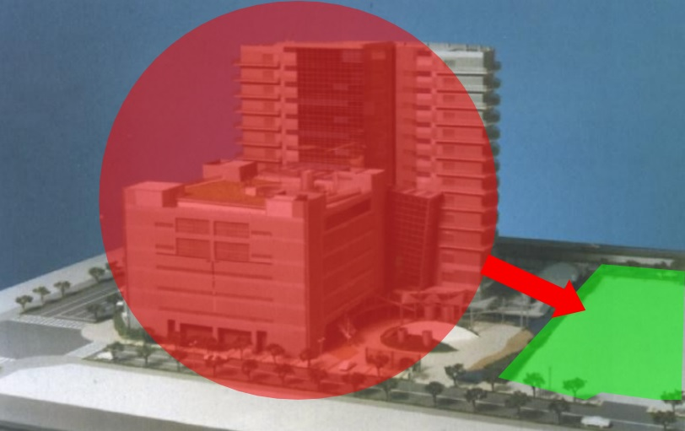
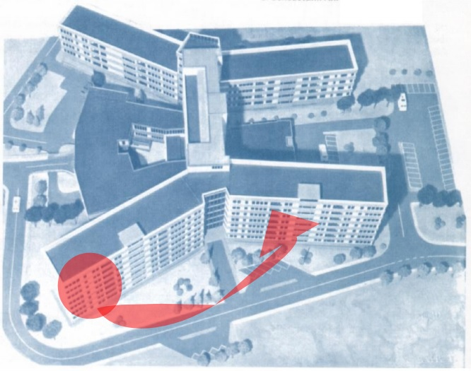
İNTERNAL TAHLİYE
Hastalar hastane içinde güvenli başka bölgelere transfer edilir.
EKSTERNAL TAHLİYE
Hastalar hastane dışında güvenli bir bölgeye transfer edilir.

PROTETİK DİŞ TEDAVİSİ ANABİLİM DALI
SIRA NO | ADI SOYADI | ÜNVANI | İMZA | TAHLİYE EKİBİ
1 | Prof. Dr. Faik TUĞUT | Anabilim Dalı Başkanı |  | TAHLİYE EKİBİ
2 | Doç. Dr. Ayşegül GÖZE SAYGIN | Öğretim Üyesi |  | TAHLİYE EKİBİ

AĞIZ DİŞ VE ÇENE CERRAHİSİ ANABİLİM DALI
SIRA NO | ADI SOYADI | ÜNVANI | İMZA | TAHLİYE EKİBİ
1 | Prof. Dr. Hasan YELER | Anabilim Dalı Başkanı |  | TAHLİYE EKİBİ
2 | Dr. Öğr. Üyesi Esra ALTUNSOY | Öğretim Üyesi |  | TAHLİYE EKİBİ

ORTODONTİ ANABİLİM DALI
SIRA NO | ADI SOYADI | ÜNVANI | İMZA | TAHLİYE EKİBİ
1 | Prof. Dr. Cenk DORUK | Anabilim Dalı Başkanı |  | TAHLİYE EKİBİ
2 | Dr. Öğr. Üyesi Zeynep ÇOBAN BÜYÜKBAYRAKTAR | Öğretim Üyesi |  | TAHLİYE EKİBİ

AĞIZ DİŞ VE ÇENE RADYOLOJİSİ ANABİLİM DALI
SIRA NO | ADI SOYADI | ÜNVANI | İMZA | TAHLİYE EKİBİ
1 | Doç. Dr. Defne YALÇIN YELER | Anabilim Dalı Başkanı |  | TAHLİYE EKİBİ
2 | Dr. Öğr. Üyesi İlknur ENİNANÇ | Öğretim Üyesi |  | TAHLİYE EKİBİ

RESTORATİF DİŞ TEDAVİSİ ANABİLİM DALI
SIRA NO | ADI SOYADI | ÜNVANI | İMZA | TAHLİYE EKİBİ
1 | Prof. Dr. Diğdem EREN | Anabilim Dalı Başkanı |  | TAHLİYE EKİBİ
2 | Doç. Dr. Alper KAPTAN | Öğretim Üyesi |  | TAHLİYE EKİBİ

PERİODONTOLOJİ ANABİLİM DALI
SIRA NO | ADI SOYADI | ÜNVANI | İMZA | TAHLİYE EKİBİ
1 | Prof. Dr. Vildan BOSTANCI | Anabilim Dalı Başkanı |  | TAHLİYE EKİBİ
2 | Dr. Öğr. Üyesi Zeliha MUSLU | Öğretim Üyesi |  | TAHLİYE EKİBİ

ENDODONTİ ANABİLİM DALI
SIRA NO | ADI SOYADI | ÜNVANI | İMZA | TAHLİYE EKİBİ
1 | Prof. Dr. Recai ZAN | Anabilim Dalı Başkanı |  | TAHLİYE EKİBİ
2 | Prof. Dr. Demet ALTUNBAŞ | Öğretim Üyesi |  | TAHLİYE EKİBİ

ÇOCUK DİŞ HEKİMLİĞİ ANABİLİM DALI
SIRA NO | ADI SOYADI | ÜNVANI | İMZA | TAHLİYE EKİBİ
1 | Prof. Dr. Arife KAPTAN | Anabilim Dalı Başkanı |  | TAHLİYE EKİBİ
2 | Prof. Dr. Burak BULDUR | Öğretim Üyesi |  | TAHLİYE EKİBİ

UNUTMAYIN: Tehlikeye en yakın olan hasta öncelikle tahliye edilmelidir

ÖNEMLİ
Hastaya ulaşmaya veya hastayı tahliye etmeye çalışan görevliler, duman ve ısının üst katmanlara çıkma eğiliminden ötürü, sıcak ve dumanlı ortamlarda “daha kolay nefes almak için” tabana yakın bir şekilde hareket etmelidirler.

HAZIRLAYAN | KONTROL EDEN | ONAYLAYAN
Bölüm Sorumlusu | Kaliteden Sorumlu Dekan Yardımcısı | Dekan

